

LES – Laboratório de Engenharia de Software

Prof. Daniella Franceschinelli Arruda

Projeto AViS – Alloy Virtual Space

Documento de Visão do Problema

Pedro Bernardo de SOUSA 0030481711006

Weuller Júnior Souza Bessa 0030481621040

Vítor Andrade Marques da Silva 0030481511040

Sorocaba

Agosto de 2019

1. Compreensão do problema

Na sociedade atual, por diversos fatores como falta de tempo, necessidade de deslocamentos excessivos, disponibilidade de ofertas de cursos e custo elevado no curso desejado, muitos estudantes têm optado pela modalidade de ensino à distância. Nessa realidade, estes alunos encontram diversas plataformas para oferecer a capacitação desejada, porém, essas plataformas não são capazes de oferecer muitas das experiências vivenciadas em uma sala de aula presencial, onde, em um ambiente compartilhado entre alunos e professores, as trocas ocorrem de forma espontânea e natural.

Ainda que em uma sala de aula de ensino presencial a imersão seja mais significativa, há alguns pontos a serem observados, o ritmo individual de um aluno com maior desenvoltura pode ser afetado negativamente pelo ritmo dos demais, além disso, ocorrem interações paralelas nem sempre em uma direção produtiva.

Os sistemas de ensino à distância disponíveis atualmente, não propiciam aos usuários uma experiência de imersão rica o suficiente em um ambiente virtual com os estímulos adequados para o pleno desenvolvimento do aprendizado.

Uma estimulação sensorial mais abrangente tende a oferecer resultados mais significativos no processo de aprendizado, assim, além da possibilidade da escolha do melhor momento para o aprendizado, em uma localização geográfica favorável ao aluno, usando de seus recursos, para o pleno aproveitamento do sistema EAD, a plataforma deve ser capaz de oferecer ao mesmo, uma simulação mais próxima o possível do que seriam as interações produtivas que ocorreriam em ambientes reais.

Em uma plataforma bem planejada, há ainda a possibilidade dos alunos terem seus respectivos rendimentos de aprendizado e progresso, sendo ditados pelo seu próprio empenho e capacidade. Obviamente que a disciplina de cada indivíduo é um fator determinante, porém, no sistema EAD, ao contrário do que ocorre no sistema de aulas presenciais, alunos que possam atuar de forma mais independente junto ao material disponível, não terão seu ritmo de aprendizado ditados pelas características dos demais.

Essa autonomia buscada a respeito de outros fatores já citados, podem também ser o diferencial para um desenvolvimento mais autodidata, mas tudo isso depende da qualidade das experiências que possam ser ofertadas pela plataforma de ensino à distância.

É notável, portanto, uma demanda por ferramentas EAD que supram melhor a necessidade de contato visual, boa qualidade de som, noção de espaço, som direcional etc. Essa necessidade não atendida é claramente observada e documentada a respeito de FLE (Francês Língua Estrangeira) pela escola de francês Pantoufle (<https://pantoufle.online>), que oferece cursos de francês para adultos exclusivamente a distância. Professores e alunos da escola apontam para as rudimentares ferramentas usadas hoje como a principal desvantagem da modalidade EAD na área de ensino de língua, face à modalidade presencial.

1. Proposta de solução de software

A Alloy City Linguistics desenvolveu e mantém uma plataforma de ensino e aprendizado de francês baseada em tecnologias web. O objetivo do grupo AViS até o final do curso ADS dos participantes é desenvolver um cliente para essa plataforma existente. O cliente vai se chamar AViS - Alloy Virtual Space, e vai se apoiar na RESTful API disponibilizada pela Alloy para o projeto. O cliente AViS será capaz de simular um ambiente 3D onde professor e aluno poderão interagir de maneira mais próxima de interações humanas presenciais, isto é, com a impressão de compartilhar o lugar, e não apenas o momento.

Com o propósito de proporcionar uma experiência de aprendizado à distância mais abrangente, a plataforma do projeto AViS, busca fornecer aos usuários ferramentas em que os mais diversos aspectos da comunicação possam ser explorados durante a experiência de uso.

A comunicação humana natural se dá, não apenas através das palavras ditas e escritas. Aspectos da linguagem corporal e da entonação complementam este processo entre emissor e receptor. Assim, oferecer uma ferramenta capaz de abordar, da forma mais abrangente possível tais aspectos no processo de ensino à distância, proverá aos usuários, um significativo avanço na qualidade dos estímulos sensoriais, proporcionando que mais das informações oferecidas possam ser absorvidas.

Dois objetivos iniciais do projeto são, oferecer aos alunos um ambiente virtual em que a experiência de aprendizado aconteça como se aluno e professor partilhassem da mesma localização e oferecer aos professores a possibilidade de receber dos alunos um volume maior de informações para avaliá-los e assim poder aprimorar suas aulas e conteúdo.

Como possibilidades a serem implementadas a longo prazo, o projeto AViS, poderá se tornar uma plataforma unificada capaz de oferecer suporte ao ensino de diversos idiomas e de forma universal, compatível com todos os principais sistemas operacionais.

1. visão geral dos pré-requisitos

O projeto compreende duas grandes fases, que vão se estender pelos próximos dois semestres letivos (2019.2 e 2020.1). Dado o caráter exploratório e acadêmico do projeto, os requisitos a seguir podem mudar. Especialmente os da segunda fase.

* 1. Primeira fase (a implementar até meados de novembro de 2019)
* NAT Punching: o sistema é capaz de enviar pacotes prioritários UDP pela rede, diretamente entre dois clientes. Em nome da performance desejada, certos dados (referentes a VoIP e FoIP, por exemplo) não podem ser enviados primeiro para um servidor remoto para, em seguida, serem retransmitidos para o destino, como se costuma fazer trivialmente. É preciso vencer a “barreira NAT” do usuário conectado, usando o servidor como mediador dos endereços e portas usadas para estabelecer uma conexão direta, entre os clientes de uma sala virtual.
* VoIP (Voice over IP): o sistema transmite diretamente entre clientes streams binários de áudio, com boa qualidade, e reproduz os stream recebidos em áudio binaural, de forma que o usuário note a direção de origem do som, que deve coincidir com a posição do avatar no espaço virtual. O volume de áudio deve variar de acordo com a distância entre os avatars.
* FoIP (Face over IP): o sistema deverá receber o feed da webcam do usuário para produzi um stream de vídeo contínuo, com o rosto do usuário. Esse stream binário deve ser transmitido via UDP a outro cliente. O stream recebido deve ser aplicado ao avatar correspondente, de forma que a expressão facial do usuário seja claramente perceptível a todos os usuários conectados a sala virtual.
* Sala virtual com sincronização da posição dos avatars entre os clientes
  1. Segunda fase (implementação em 2020)

Uma vez desenvolvidas as tecnologias chave do projeto, a equipo pode se voltar às funcionalidades mais triviais da solução. A maioria delas já existe em uma aplicação web que se encontra já em produção. Será desafiador e trabalhoso re-implementar uma boa parte da aplicação em C++ e Unreal Engine 4, mas em compensação, a API no backend está pronta, é relativamente madura, e vai exigir pouca adaptação. Segue a lista dessas funcionalidades, de um ponto de vista abrangente/alto.

* Autenticação Stateless baseada em Jason Web Token
* Acesso ao material didático
* Acesso ao calendário de aulas
* Acesso a pacotes de aulas à venda
* Configuração do perfil do usuário
* Acesso a diferentes salas de aula
* Build para diversas plataformas (Windows, Linux, MacOS, Android, iOS, web, Oculus Store, Steam VR)
* Ambientes virtuais diversificados
* Auto-updates
* Acesso a perfil público de outros usuários
* HUD

1. glossário

**Student**: usuário com nível de acesso 0;

**Teacher**: usuário com nível de acesso 1;

**Creator**: usuário com nível de acesso 2;

**Coordinator**: usuário com nível de acesso 3;

**Admin**: usuário com nível de acesso 4;

**Resource**: menor unidade do material didático;

**Lesson**: conjunto de Resources;

**Chapter**: conjunto de Lessons;

**Meeting**: par de momentos no tempo, definidos em UTC, que representam uma aula ao vivo;

**Course**: conjunto de Meetings

**Pack**: conjunto de Products (exceto outros Packs)

**Product**: unidade comercializável (Meetings, Courses, Lessons, Chapters and Packs);

Os dois diagramas a seguir são esboços, feitos no semestre anterior. Eles não contemplam todos os casos de uso visados, a longo prazo, para o projeto e têm mais casos de uso do que se pretende implementar ao curso de LES.

1. Diagrama de Casos de Uso

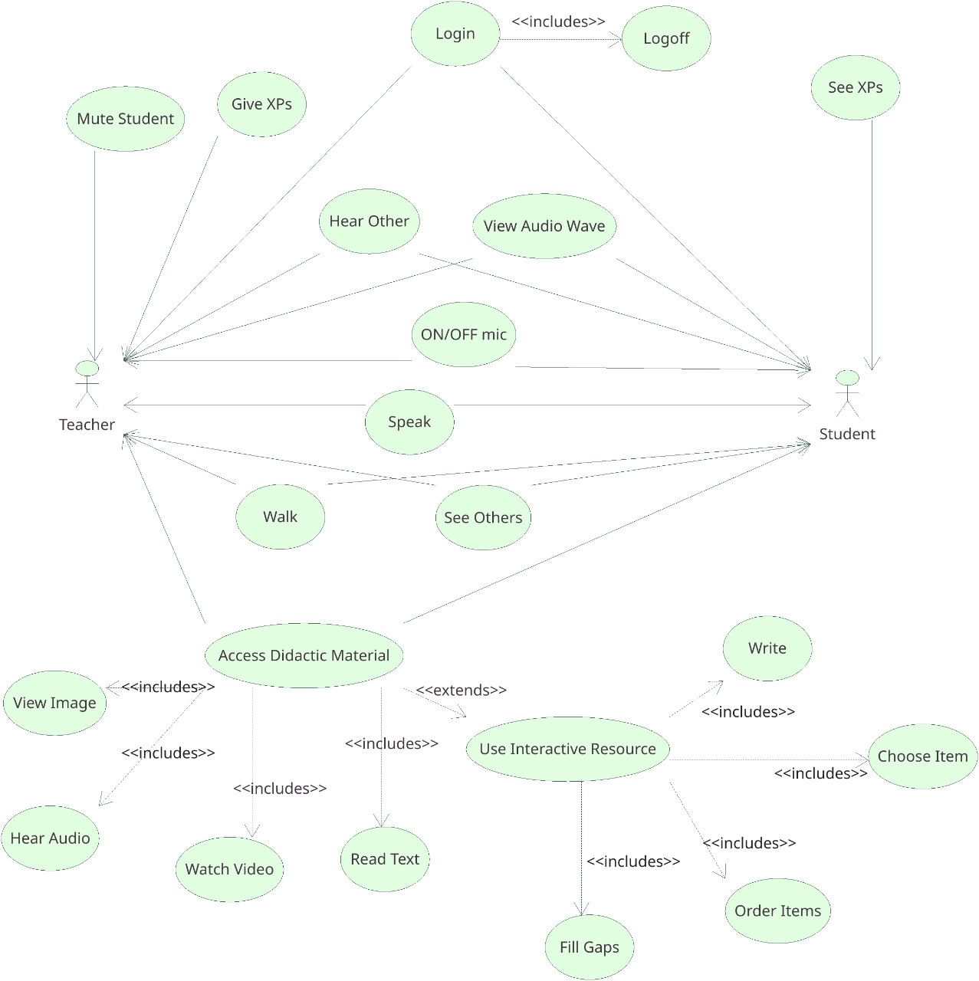

1. Diagrama de classes

